**Capturas de pantalla del formulario GET, POST, PUT y DELETE**

**Iniciando servidor en el puerto 3000, y estableciendo conexión con la base de datos (MongoDB)**

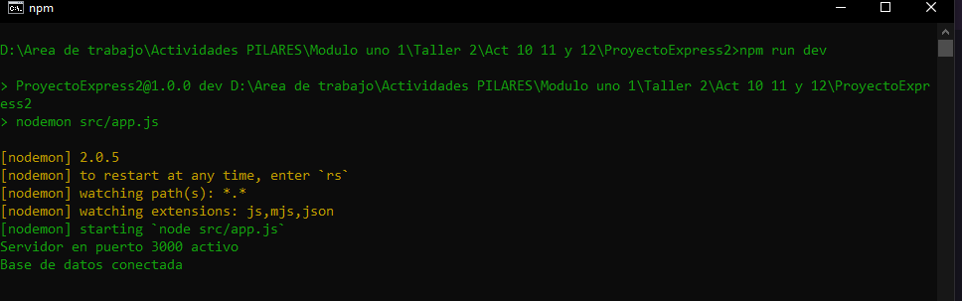

**Vista principal de la página en el navegador (directorio raíz “http://localhost:3000/”), es una aplicación de Notas, la cual nos permite, crear, eliminar, modificar y ver nuestras notas.**

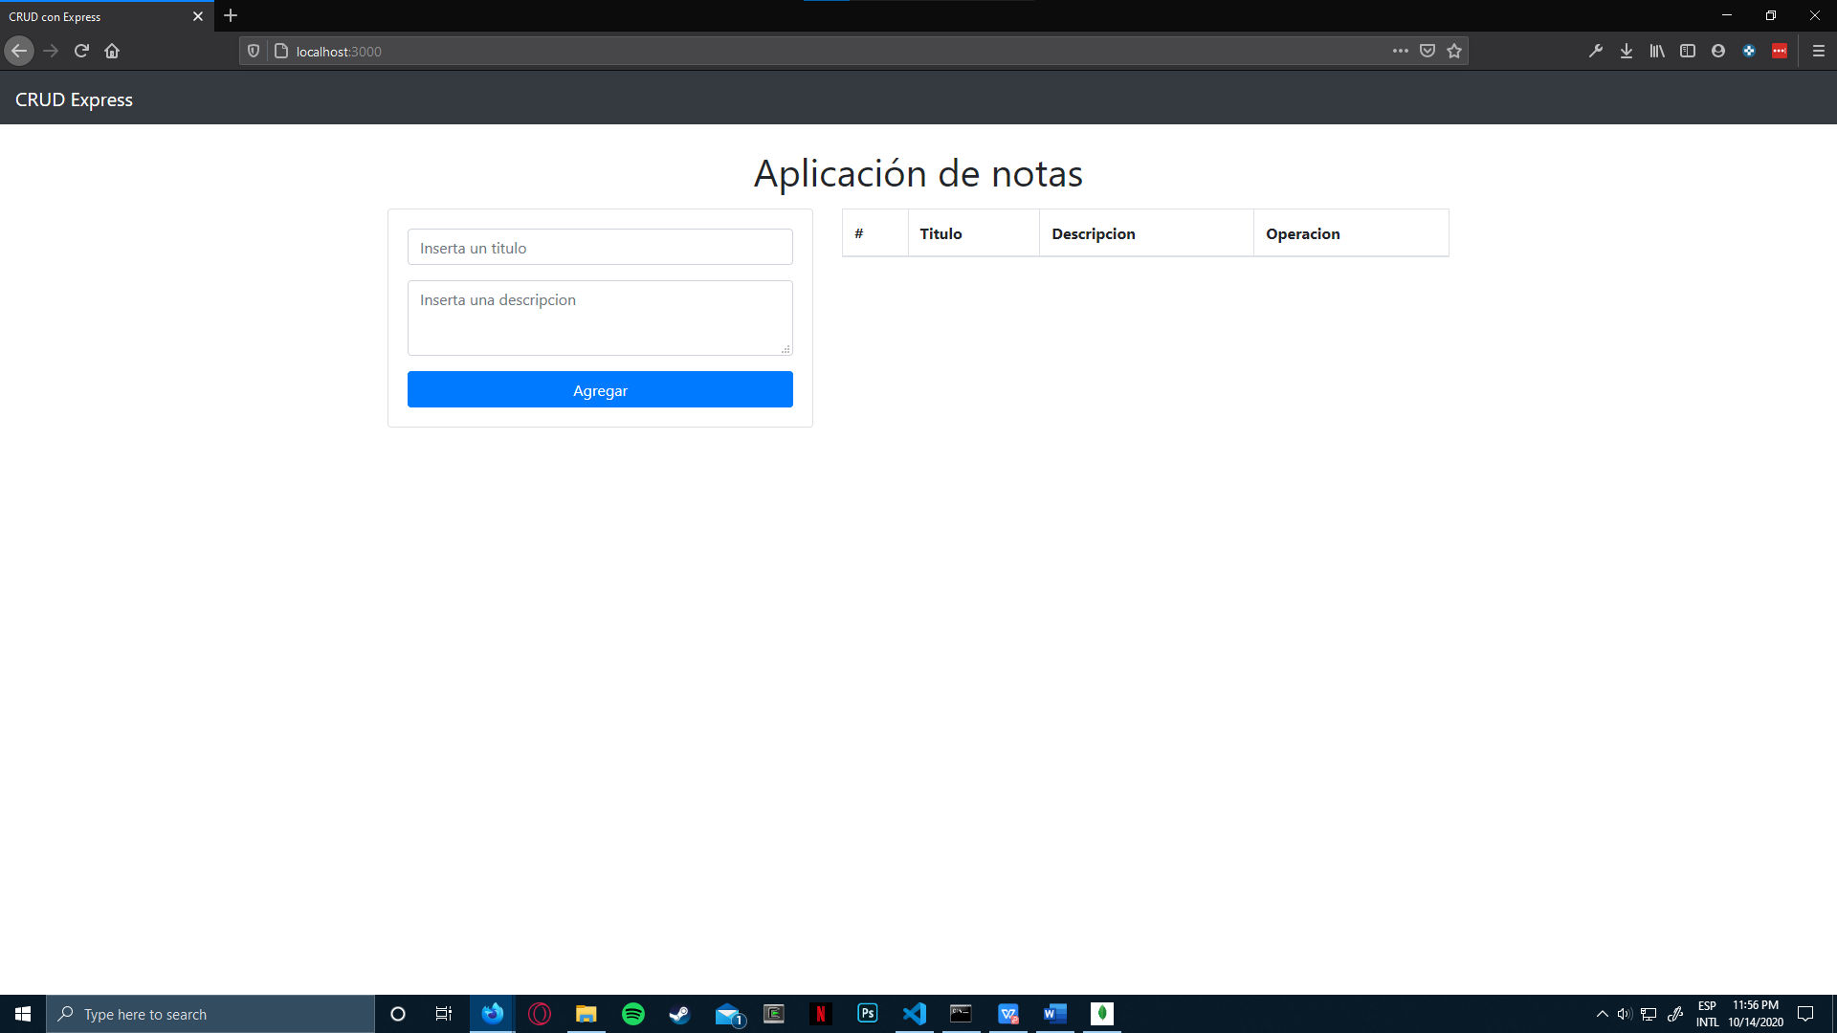

**Realizando petición GET mediante la URL y nuestra página principal podemos ver todas las notas almacenadas en la base de datos (**[**http://localhost:3000/**](http://localhost:3000/products)**)**

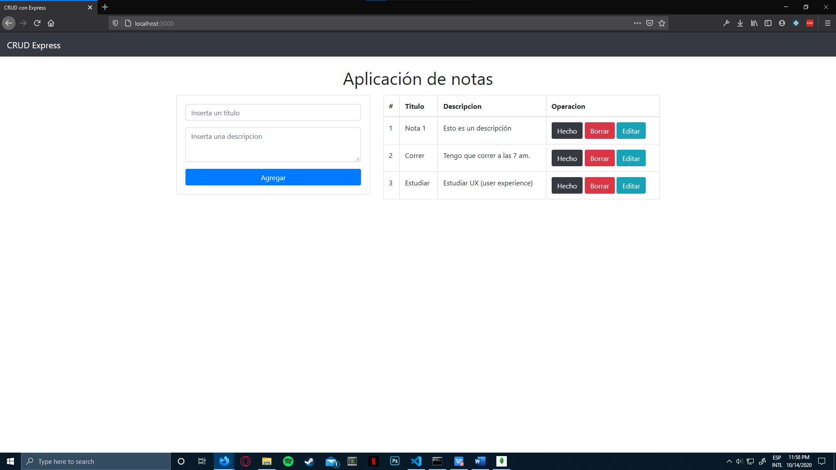

**Agregando una nueva nota con el método POST el cual lo utiliza el formulario de la página principal.**

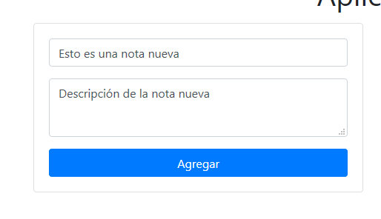

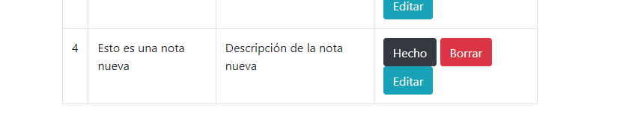

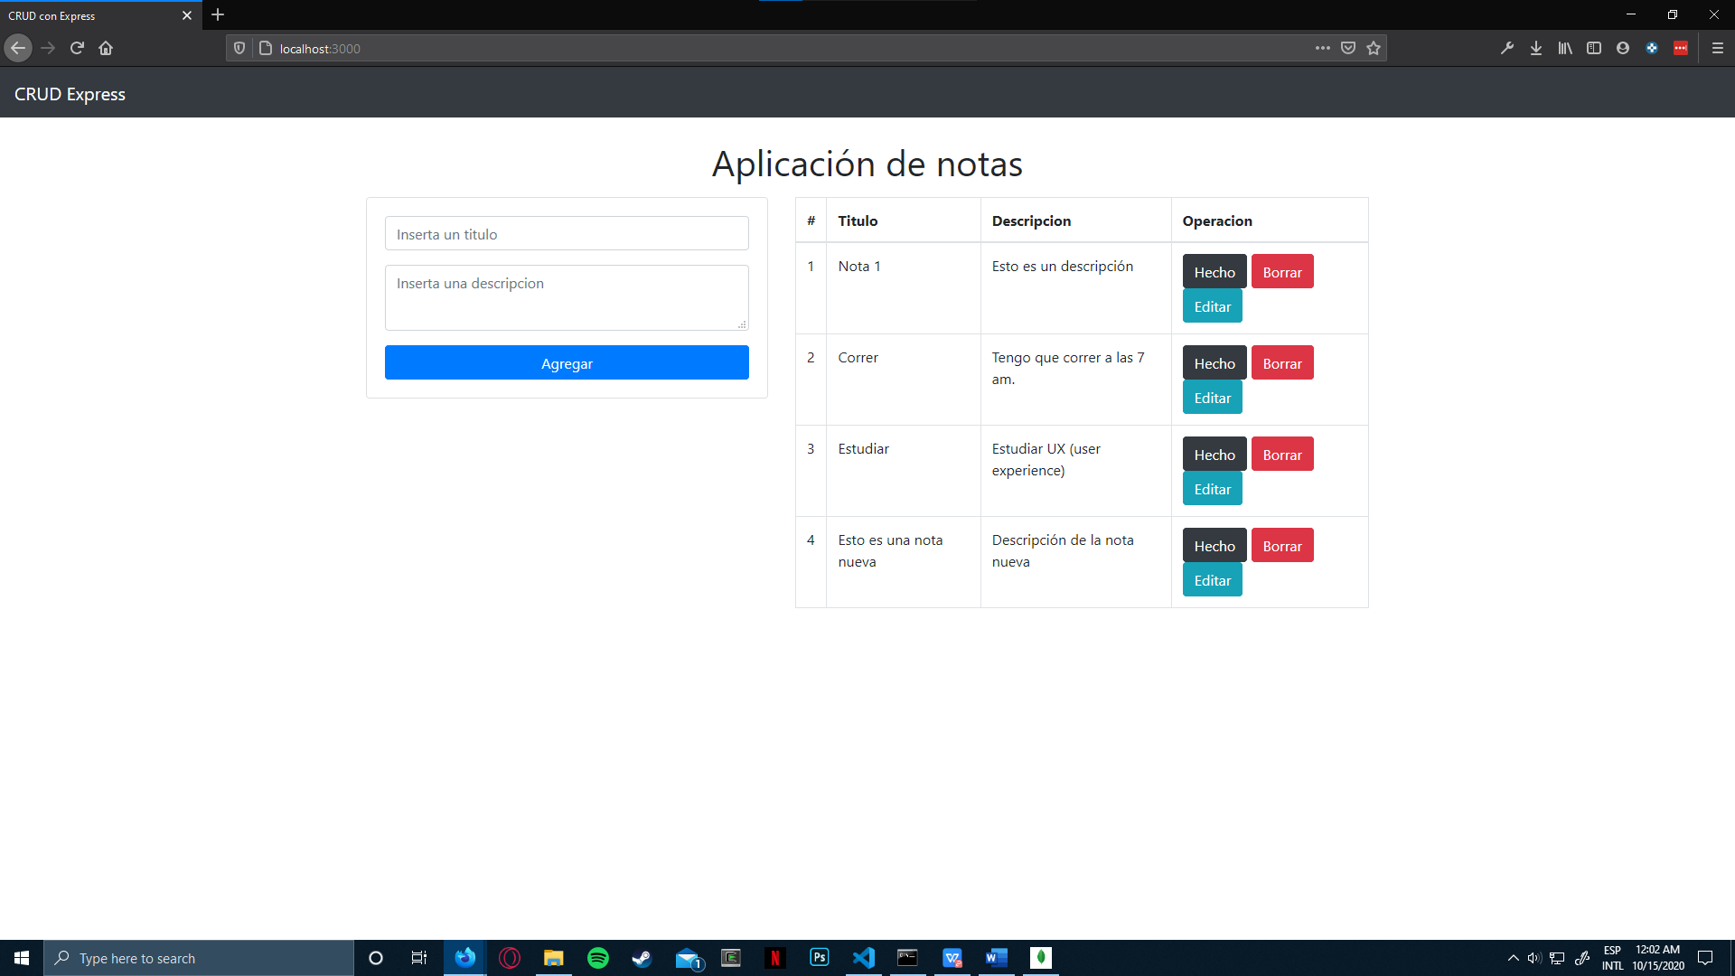

**Realización de petición DELETE al dar clic en el botón de “Eliminar” para alguna nota que ya no queramos tener en este caso eliminaré la nota #1**

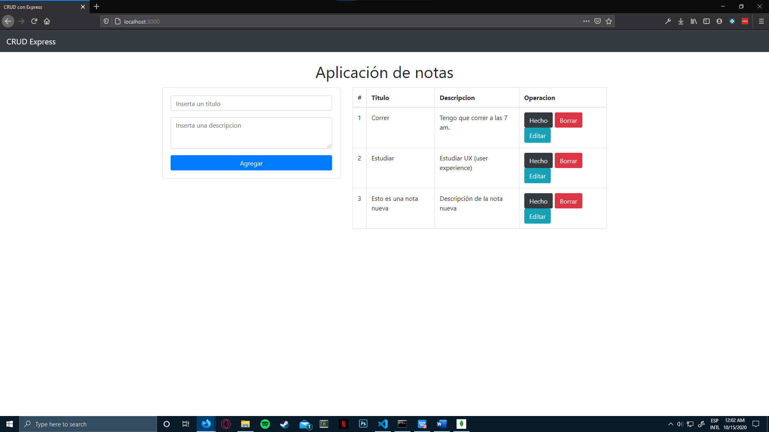

**Al dar clic al botón editar nos abre un nuevo formulario que nos permite editar la nota seleccionada esto representa la petición PUT**

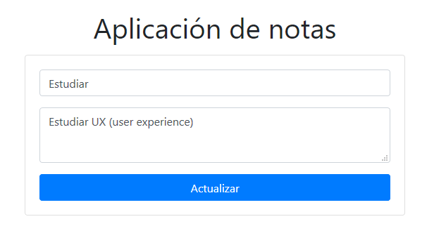

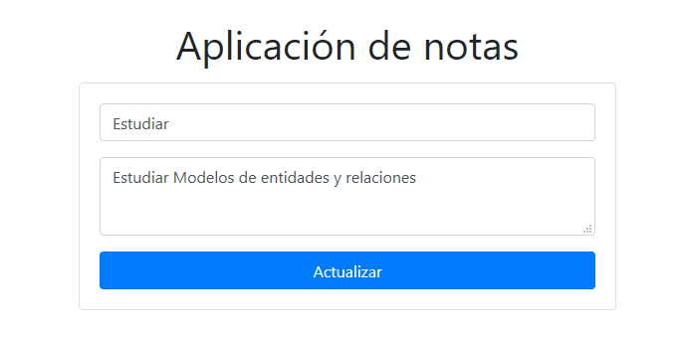

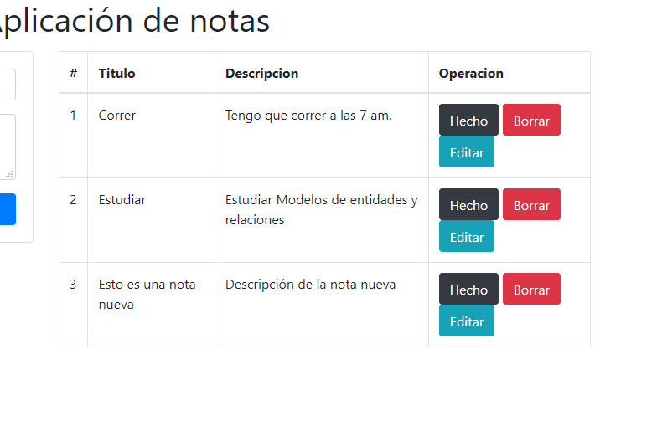

**Consola mostrando las operaciones realizadas en nuestro formulario**

